Przysposobienie do pracy klasa I, II PdP
Dzień 30. 04. 2020 (4 godz.)

Temat: Kotylion.
Cele:
-usprawnianie manualne,
-utrwalenie barw narodowych,
-rozwijanie wyobraźni.

Zadanie:
Twoim zadaniem jest wykonanie kotylionu według własnego pomysłu albo przedstawionych na zdjęciach.
- Zastanów się jak będzie wyglądał twój kotylion.
- Przygotuj miejsce pracy i potrzebne materiały, oczywiście kolory już znasz.
- Po wykonaniu zadania pamiętaj o posprzątaniu.

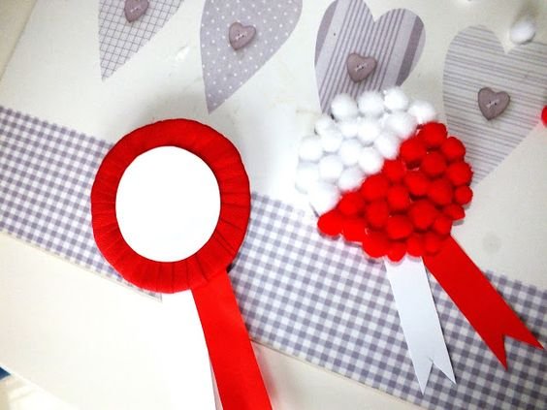
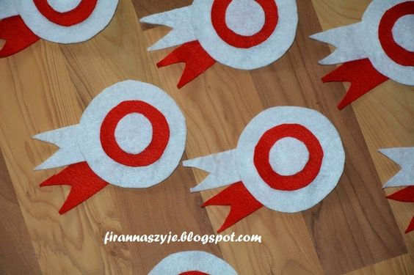

Mile widziane będzie zdjęcie Twojej pracy.

